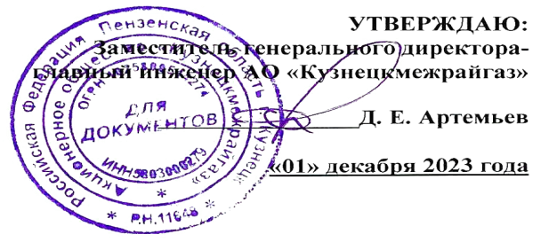
ГРАФИК

технического обслуживания внутриквартирного газового оборудования
в многоквартирных домах Сосновоборского района
на IV квартал 2024 год

№ п/п | Адрес многоквартирного жилого дома | IVквартал 2024 год
 |  | октябрь | ноябрь | декабрь
1 | 2 | 3 | 4 | 5
1 | поселок Сосновоборск, улица Коммунальная, дом №5
2 | поселок Сосновоборск, улица Коммунальная, дом №6
3 | поселок Сосновоборск, улица Коммунальная, дом №7
4 | поселок Сосновоборск, улица Коммунальная, дом №8
5 | поселок Сосновоборск, улица Комсомольская, дом №17а
6 | поселок Сосновоборск, улица Коммунальная, дом №19а
7 | поселок Сосновоборск, улица Ленина, дом №72
8 | поселок Сосновоборск, улица Маркина, дом №30
9 | поселок Сосновоборск, улица Маркина, дом №32
10 | поселок Сосновоборск, улица Маркина, дом №40а
11 | поселок Сосновоборск, улица Маркина, дом №42
12 | поселок Сосновоборск, улица Маркина, дом №42а
13 | поселок Сосновоборск, улица Нагорная, дом №10
14 | поселок Сосновоборск, улица Нагорная, дом №4
15 | поселок Сосновоборск, улица Нагорная, дом №6
16 | поселок Сосновоборск, улица Нагорная, дом №8
17 | поселок Сосновоборск, улица Пионерская, дом №12а
18 | поселок Сосновоборск, улица Сельхозтехника дом №1
19 | поселок Сосновоборск, улица Сельхозтехника дом №10а
20 | поселок Сосновоборск, улица Сельхозтехника дом №11
21 | поселок Сосновоборск, улица Сельхозтехника дом №11б
22 | поселок Сосновоборск, улица Сельхозтехника дом №16
23 | поселок Сосновоборск, улица Сельхозтехника дом №17
24 | поселок Сосновоборск, улица Сельхозтехника дом №2
25 | поселок Сосновоборск, улица Сельхозтехника дом №3
26 | поселок Сосновоборск, улица Сельхозтехника дом №5
27 | поселок Сосновоборск, улица Сельхозтехника дом №6
28 | поселок Сосновоборск, улица Сельхозтехника дом №8а
29 | поселок Сосновоборск, улица Сельхозтехника дом №9
30 | поселок Сосновоборск, улица Фрунзе дом №18а
31 | поселок Сосновоборск, улица Фрунзе дом №20а
32 | поселок Сосновоборск, улица Фрунзе дом №22а
33 | село Индерка, улица Сосновая дом №1
34 | село Индерка, улица Сосновая дом №2

Составил: начальник ГУ Сосновоборск И.В. Иванов

